
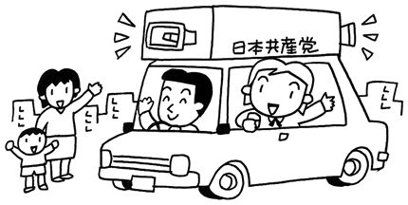
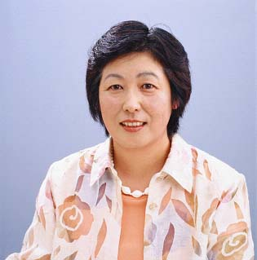
衆議院小選挙区滋賀２区に
８日、参議院本会議で郵政民営化法案が否決をされました。小泉内閣は、道理がない衆議院の解散・総選挙を強行しました。日本共産党滋賀県委員会は、９月11日投票の総選挙(８月30日告示)で小選挙区滋賀２区に“丸岡かずよ”さんを予定候補者として発表しました。
丸岡かずよさんの略歴

＝丸岡かずよさんの紹介＝

「どんな困難があっても戦争反対を貫いた党」に感銘し日本共産党に入党。以来３４年間、つねに平和を願い、社会を良くする活動にかかわってきました。
３人の子育ての経験から、子どもの医療費の無料化制度を広げるために、東浅井郡各町へ要請行動の先頭にたち、県下に先がけて就学前まで実施させる大きな力を発揮しました。
２年前の金権腐敗選挙により自民党県議が逮捕・辞任を受けた県議会議員補欠選挙では、「政治はだれのためにおこなわれているの」との疑問と怒りから、清潔できれいな政治をめざして立候補。そのさわやかな訴えが共感を呼び、結果として地元湖北町で大きくリードし、保守候補にあと一歩まで肉薄、マスコミもおおいに注目しました。
「二大政党制を打破るたしかな野党・日本共産党の躍進で」とがんばる丸岡さんに、おおきな期待が寄せられています。

国民にとって「百害あって一利なし」の郵政法案が廃案になったことを喜びたいと思います。今度の選挙で日本共産党は、
第一に。定率減税の廃止、各種控除の縮小・廃止、消費税の増税により、日本の経済も景気も壊してしまう庶民増税を許さないために力をつくします。
第二に、憲法を守るために国民と力をあわせてがんばりぬきます。
第三に、ゆきづまった日本外交を打開する仕事にとりくみます。過去の侵略戦争を反省し、アジアの諸国と本当に心のかよう友好関係を築きます。
どうか今度の選挙では、暮し
のためにも、平和のためにも、
たしかな野党日本共産党を
伸ばしてください。
総選挙での、日本共産党
への絶大なご支援を心から
お願いします。

小泉内閣が８日、参議院本会議での郵政民営化法案否決を受けて、衆議院を解散・総選挙を強行しました。日本共産党滋賀県委員会は、８月３０日公示・９月11日投票の総選挙、小選挙区滋賀２区に、丸岡かずよさんを予定候補者として発表しましたので紹介します。
【丸岡かずよさんの略歴】
☆ 1951年生まれ
☆ 日本共産党湖北地区委員
☆ 中京大学文学部心理学科卒
☆ 元特殊法人自動車事故対策センター勤務
☆ 学生自治会執行委員、新日本婦人の会湖北支部事務局長など
☆ 湖北町在住 家族：夫、長女
甲良民報 ８月号外
西澤のぶあき ℡38-4949
日本共産党は、次の政策と見解を発表しました。

